Přečíst v učebnici Plži str. 58- 59
Do sešitu napsat: červený text
Měkkýši
Dělí se do třech skupin na: plže, mlže a hlavonožce
- Plži
Překresli a popiš obrázek hlemýždě zahradního.
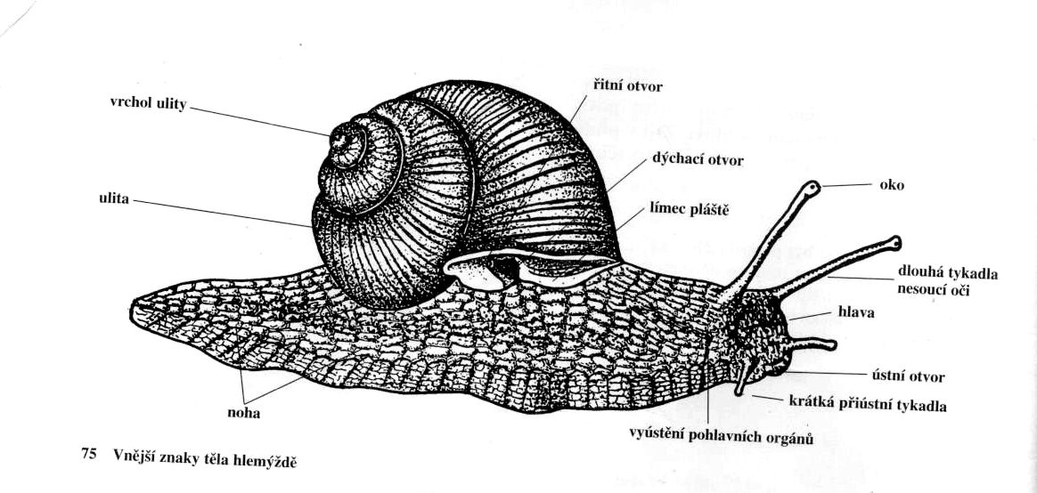

Následující dvě cvičení vypracuj a pošli ke kontrole do pátku 27.3. na e-mail nemcova@zs-sever.cz.

1) Doplň:
Žijí na souši i ....................... . U některých zástupců je tělo kryto vápenatou schránkou - .......................... . Pohyb umožňuje svalnatá ................ . V ústech se nachází jazýček - ............................, pomocí kterého ............................... potravu. Cévní soustava otevřená. Dýchají pomocí ................... ..................... nebo žaber.
radula plicního vaku ve vodě ulitou strouhá noha
2) Popletený text. Oprav chyby:
Samička hlemýždě klade oplozená vajíčka do půdy. Vývin hlemýždě je nepřímý. To znamená, že …………………………………………………………………………………………..V době sucha a zimy se hlemýžď stáhne do ulity a zavře ji víčkem. Oči má na krátkých tykadlech, dlouhá tykadla jsou hmatová.

